**Звіт про виконання практичних завдань до лекцій з курсу Технології програмування на мові Python від Дизинюрика Гліба Олександровича Кб-241**

**Звіт до Теми №1: Функції та змінні**

Під час виконання практичного завдання до Теми №1 було надано варіанти рішення до наступних задач:

**Створення репозиторію**

**Репозиторій** — це місце для зберігання й управління файлами проєкту. Найчастіше мається на увазі **git-репозиторій**.

**Перетворення рядка**

Необхідно рядок, що має вигляд "abcdefg123" перетворити наступним чином "321gfedcba", вважаючи сталою довжину рядку в 10 символів.

**Написати функцію пошуку дискримінанту квадратного рівняння.**

Необхідно написати код, який буде знаходити дискримінанту квадратного рівняння.

**Виконати тестування функцій, що працюють з рядками: strip(), capitalize(), title(), upper(), lower().**

Цей код потрібен, щоб перевірити, як різні функції обробки рядків змінюють текст і чи дають вони очікуваний результат.

**Хід роботи**

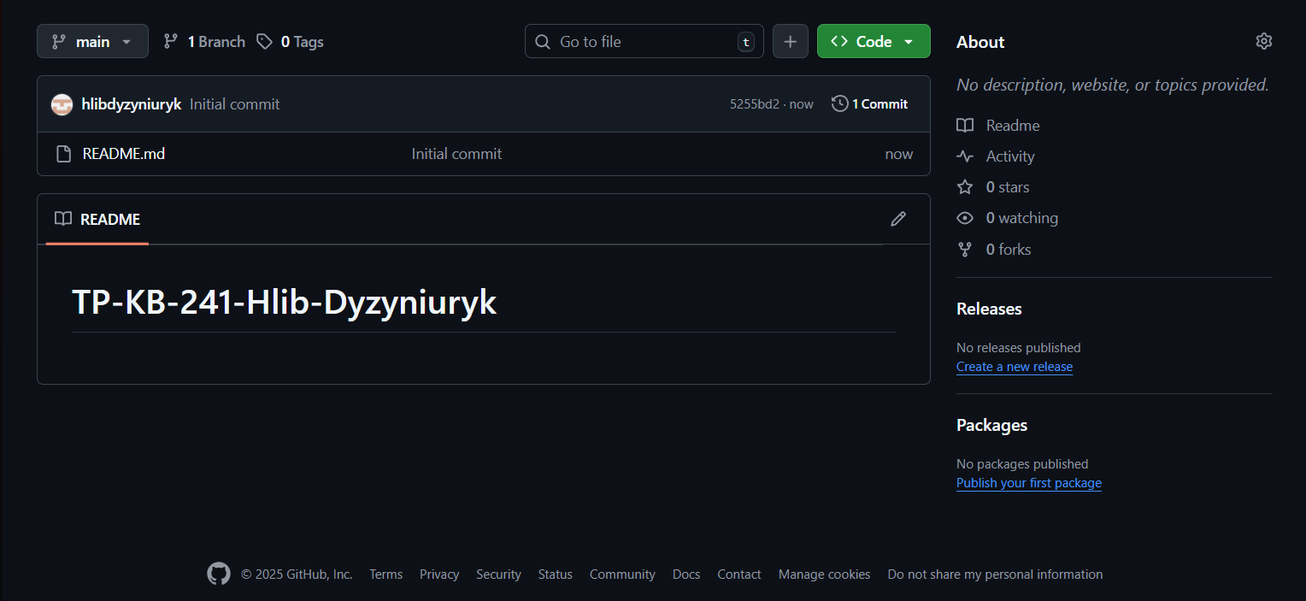Рис. 1. Створений репозиторій у GitHub

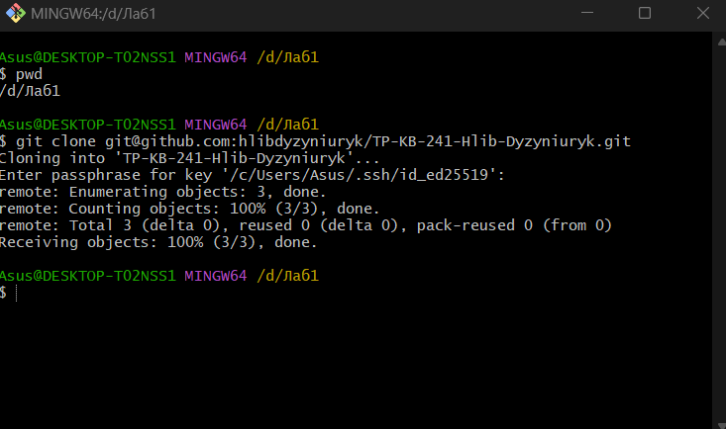Рис. 2. Клонування репозиторію у директорій

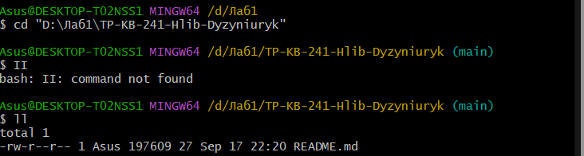Рис. 3. Перевірка вмісту каталога завдяки команди II

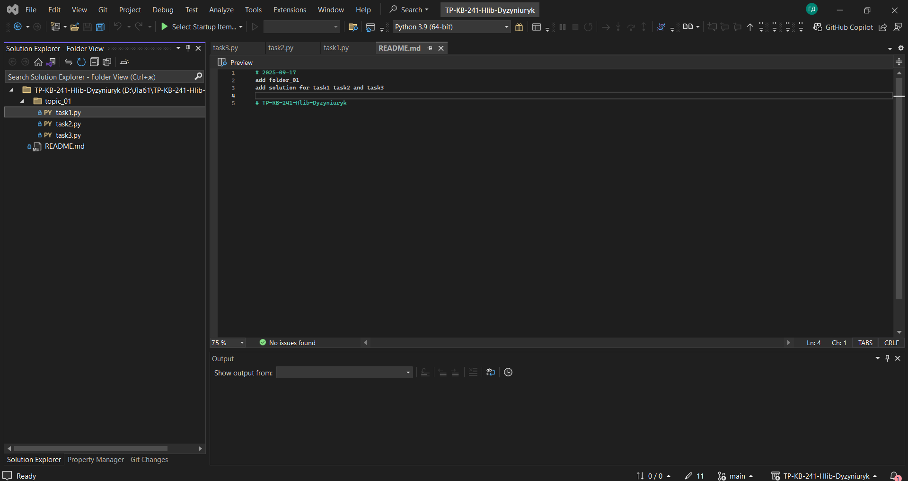Рис. 4. Скриншот README файлу

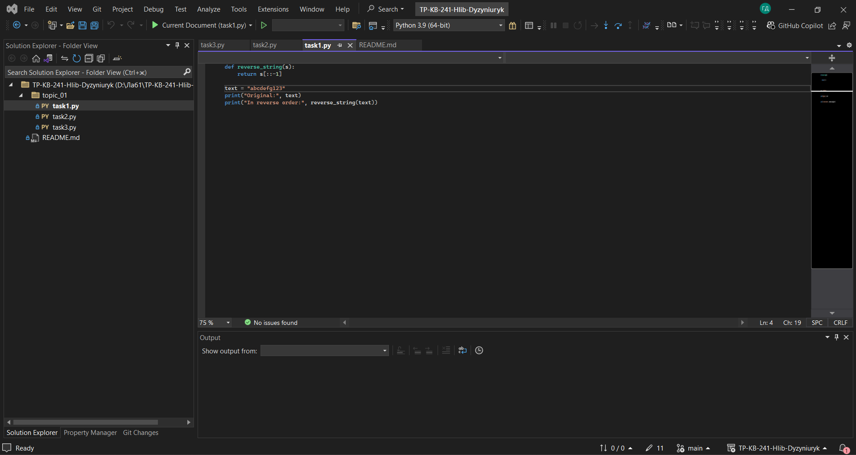Рис. 5. Скриншот коду Task1.py

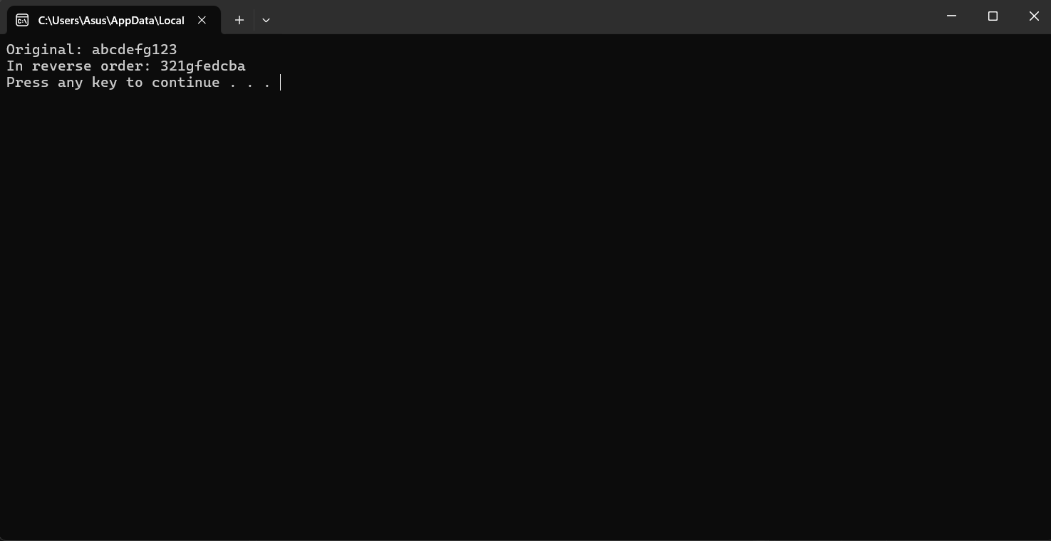Рис. 6. Скриншот виконанного завдання

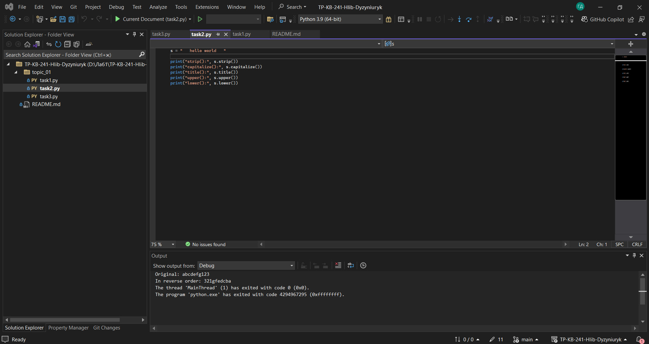Рис. 7. Скриншот коду Task2.py

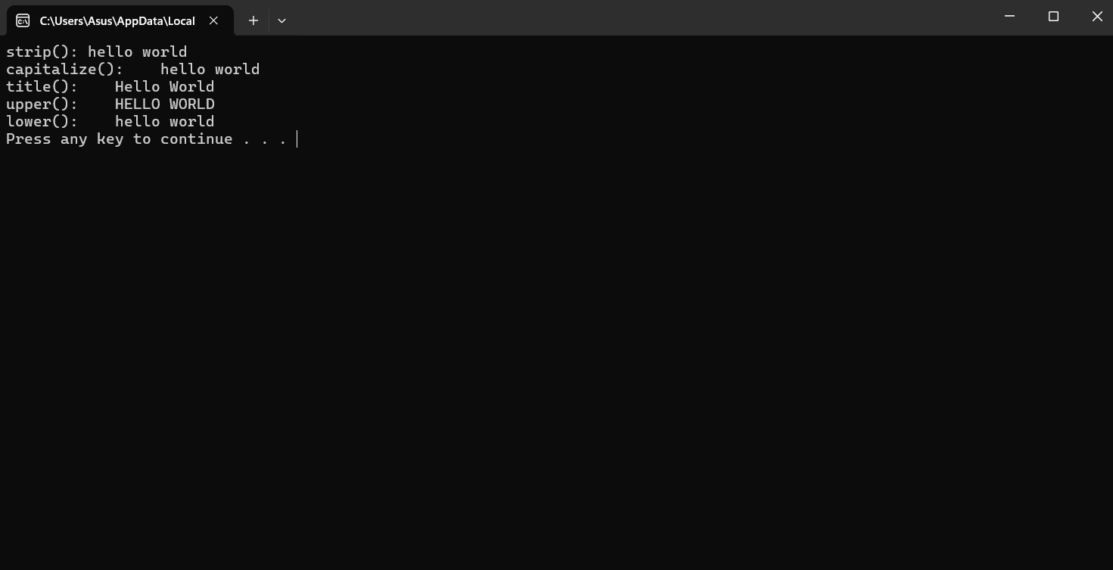Рис. 8. Скриншот виконанного завдання

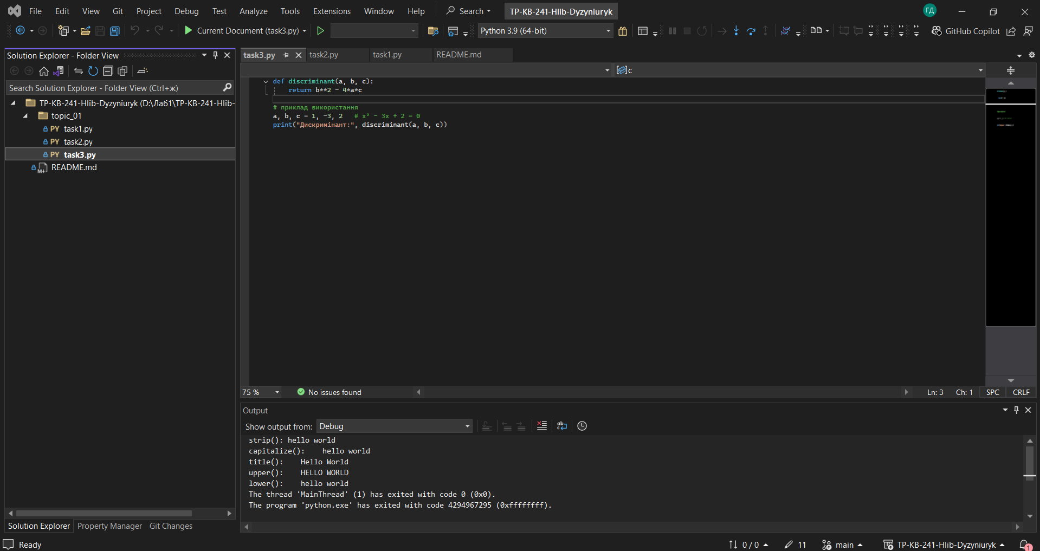Рис. 9. Скриншот коду Task3.py

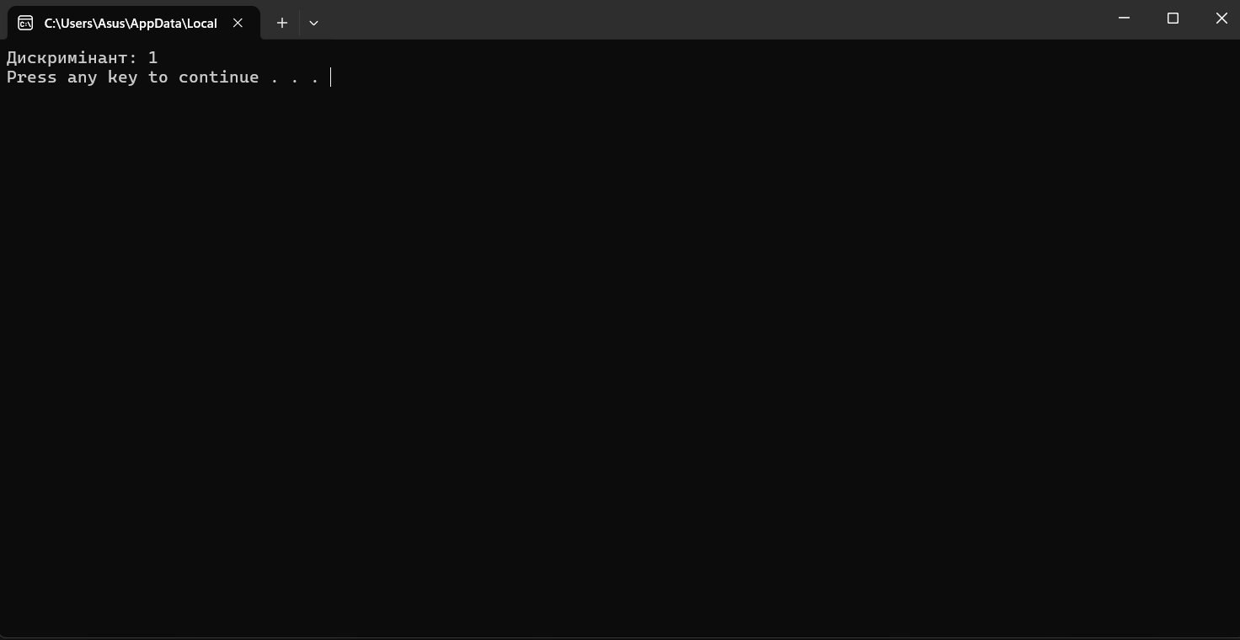Рис. 10. Скриншот виконанного завданням

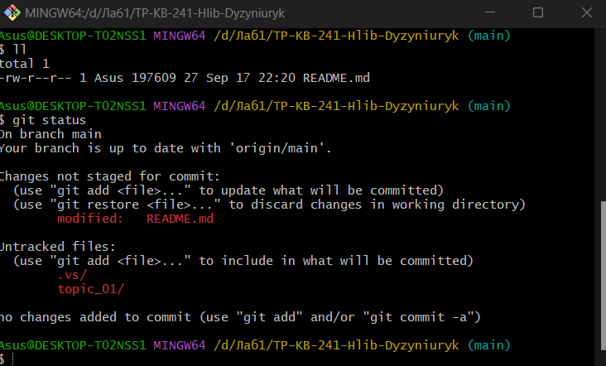Рис. 11. Виконана команда Git Status

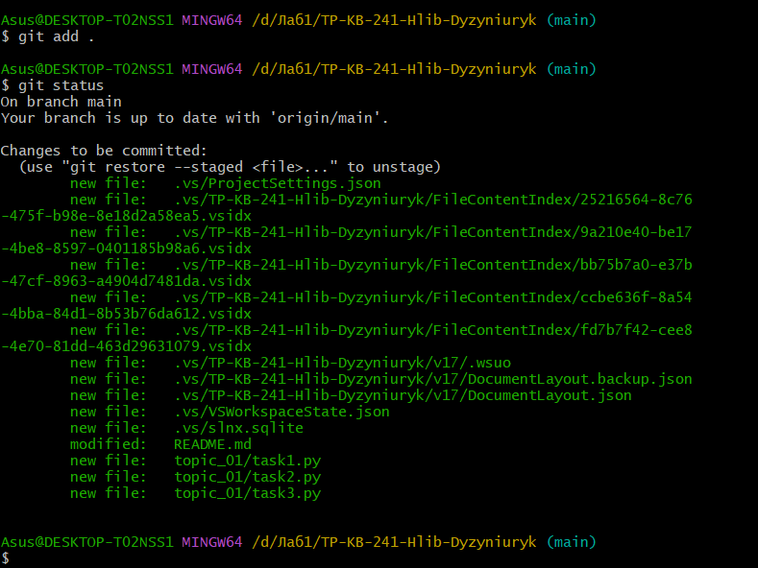Рис. 12. Зміні готові для збереження

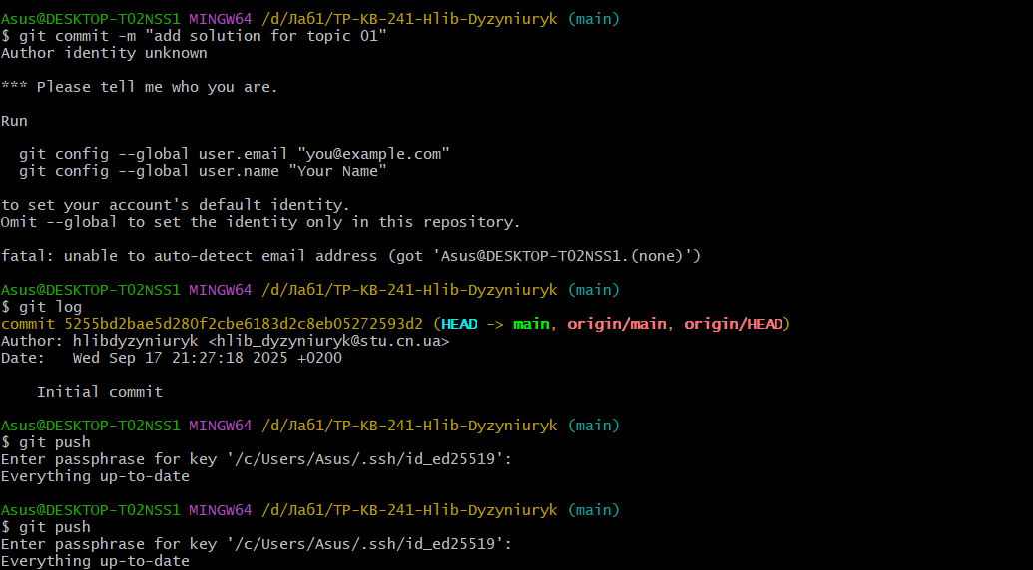Рис. 13. Спроба збереження змін

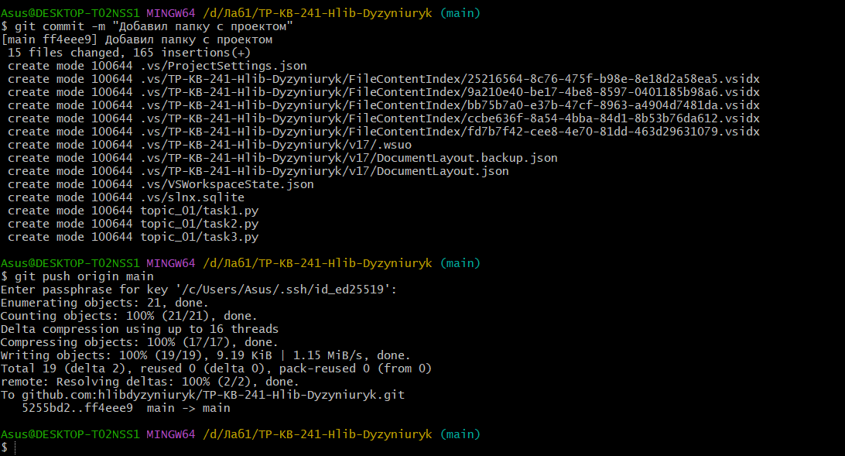Рис. 14. Збережено зміни

Посилання на github:

https://github.com/hlibdyzyniuryk/TP-KB-241-Hlib-Dyzyniuryk

Знімок екрану з посилання на github:

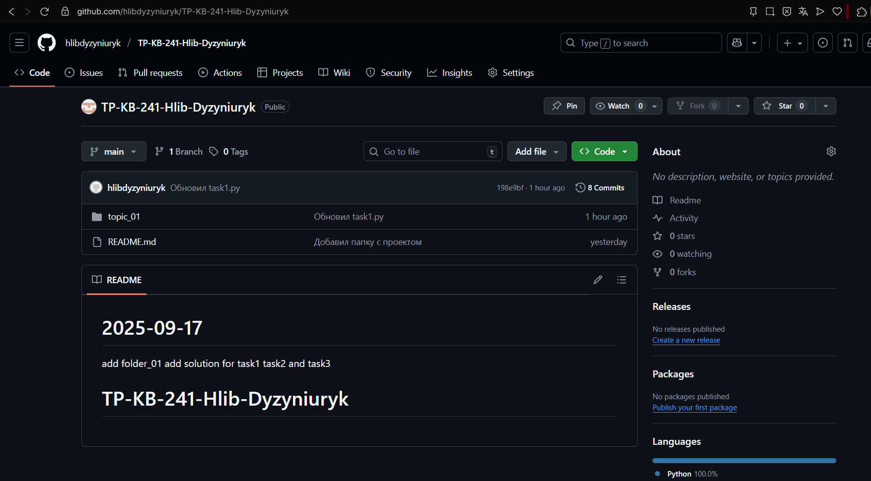

Висновок:

У процесі виконання лабораторної роботи я повторив основні дії з використання Git та GitHub: створення віддаленого репозиторію, його клонування на локальний комп’ютер, організацію структури проєкту у вигляді папок і файлів. Також закріпив навички виконання базових команд (git add, git commit, git push) та перевірки результатів у веб-інтерфейсі GitHub. Робота допомогла систематизувати знання й підготувала основу для подальших практичних завдань.